江苏省东台市实验初中2013-2014学年八年级上学期期中考试物理试题及答案

一、选择题：本题共12小题，每小题2分，共24分．每小题给出的四个选项中只有一个选项正确，并把答案填入题后的表格内。
题号 | 1 | 2 | 3 | 4 | 5 | 6 | 7 | 8 | 9 | 10 | 11 | 12
答案 |  |  |  |  |  | [来源:学。科。网]

1．在“装满水的杯里还能放多少回形针”的活动中，小明对放入回形针数量与哪些因素有关进行了以下猜想，其中不合理的是
A．杯子的价格 B．杯口的大小
C．杯身的材料  D．杯中水的温度
2．用温度计测量烧杯中水的温度，下列操作正确的是
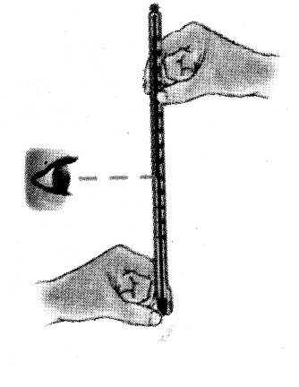
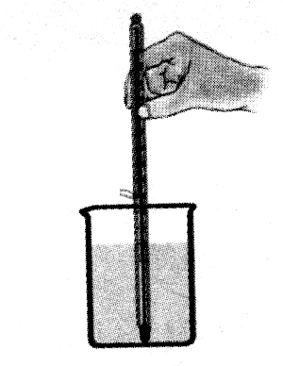
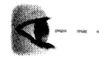
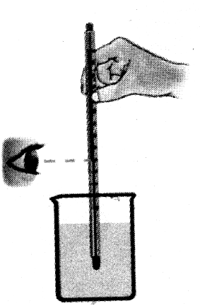
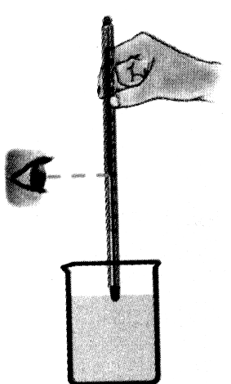
A
D
B
C

3．小明将手指放在喉结附近，说话时，手指有震感，这一实验是用来探究
A．音调是否与声源振动频率有关 B．声音的传播是否需要介质
C．声音能否在空气中传播 D．声音产生的原因
4．下列光现象中，由于光直线传播而形成的是
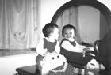
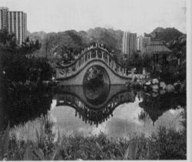
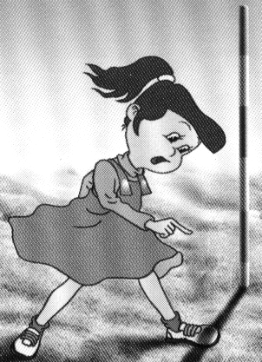
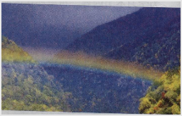
平面镜中的像
A

拱桥的倒影
D
竖直杆的影子
B
雨后彩虹
C

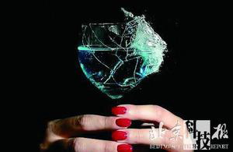
5．如图是世界“吼王”杰米·温德拉“吼”出声音将玻璃杯震碎的情景。下列有关他“吼”出的声音说法正确的是
A．声音具有能量
B．声音只在玻璃杯中传播
C．声音是玻璃杯振动产生的
D．声音的分贝数越高其频率越大[来源:学科网]
6．近几年我市环境越来越美，城市建设越来越注重以人为本。如：加强对玻璃幕墙等装饰材料的管理，对红外线和紫外线污染的场所采取防护措施等。这些措施的共同点是
A．绿化居住环境 B．缓解“热岛效应”
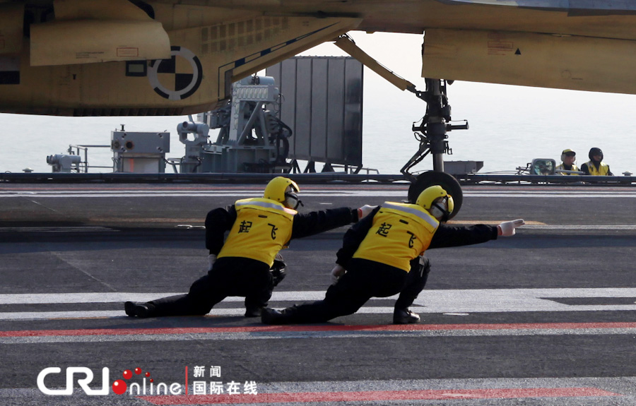
C．减少光污染 D．降低噪音污染
7．如图是中国首艘航母“辽宁舰”成功起降歼-15舰载机后，舰载机指挥员在起降过程中的手势动作。这个凌空一指的姿势被戏称为“航母Style”。舰载机指挥员戴耳罩的目的是为了：
A．在声源处减弱噪声 B．在传播过程中减弱噪声
C．在人耳处减弱噪声 D．欣赏耳机中的音乐
8．下列景色形成过程涉及到熔化现象的是
A．早春，积雪消融 B．初夏，浓雾弥漫
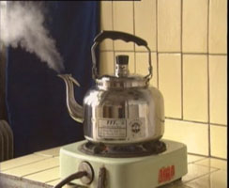
C．深秋，银霜满地 D．隆冬，冰封湖面
9．如图，水烧开时壶嘴冒出许多“白气”，这些“白气”是
A．气态的水蒸气 B．液态的小水珠
C．气态的热空气 D．固态的油烟
10．下列物体工作时应用了紫外线的是
A．声呐 B．电视机遥控器
C．验钞机 D．浴室取暖灯
11．在“观察水的沸腾”实验中，四个实验小组测得水的沸点如下表所示：
组别 | 1 | 2 | 3 | 4
水的沸点/℃ | 98.2 | 98.9 | 98.5 | 98.6
对于上述实验数据，下列说法正确的是
A．四个小组实验都失败了，因为水的沸点是100℃
B．只有第2小组数据可以接受，因为他们的数据最接近100℃
C．只有第1小组数据不可以接受，因为他们的数据偏离100℃最大
D．只要实验操作正确，数据真实，上述数据均有效
12．夜晚，当汽车发出的光照射到自行车尾灯上时，司机看到尾灯的反射光，就能及时避让。图中有关自行车尾灯的光路图正确的是
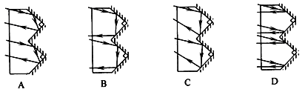
B
A
C
D

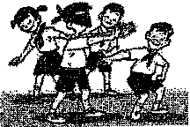
二、填空题：本题共8小题，每空1分，共24分．
13．温度一定时，声音在不同的介质中传播速度一般是 （相同/不同）的。图中蒙住双眼的小明能辨别周围同学的声音，这是因为不同人发出声音的 不同，同时还可以根据声音的
（响度/音调/音色）来大致判断周围同学离他的远近．

14．近几年，我市一部分地区发生了干旱，气象部门及时实施了人工降雨缓解了旱情．他们用火箭将碘化银洒向云层，碘化银吸附水汽，加速水蒸气 成小水滴，或加速水蒸气
成冰晶（均填物态变化名称）．水蒸气变成冰晶的过程中 （吸收/放出）热量．

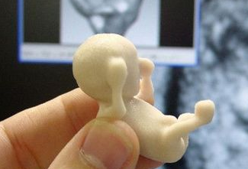
15.最近巴西设计师将3D打印技术与医用B超相结合，给准妈妈腹中胎儿打印了1：1的3D模型（如图），B超利用的是 波，这种波的频率
（大于/小于）20000HZ，它 （能/不能）在真空中传播．

16．2013年1月9日以来，我国中东部地区陷入严重的雾霾和污染天气中，13日10时北京发布了气象史上首个雾霾橙色预警。雾是空气中的水蒸气 （降温/压缩体积）液化形成的，它要 （吸收/放出）热量。随着阳光的照射，它们会渐渐消失，这是由于雾发生了 的缘故。
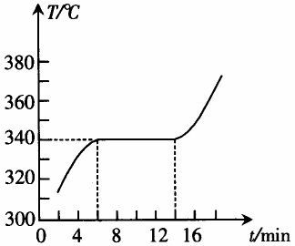
17.如图，某种物质在熔化过程中温度随时间变化的图像，这种物质是
（晶体/非晶体），该物质的熔点是 ℃，在第4min时物体所处的状态是 （固/液/固液共存）态．

18．发生月食时，我们会欣赏到一轮“红月亮”高挂夜空的迷人景象．月食是光的 (直线传播/反射)形成的．“红月亮” (是/不是)光源，“红月亮”是______ (红光/除红光外的其他色光)进入人眼．

19．一只小鸟在平静的湖面上方飞来飞去，欣赏它在水中的“倒影”，其“倒影”是它的
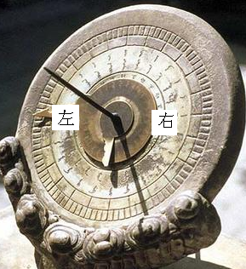
(实/虚)像。当它靠近水面时， 水中的“倒影” （靠近/远离）水面， “倒影”的大小 （变大/变小/不变）．

20．“日晷”是我国古代利用日影测得时刻的一种计时仪器（如图）．它是利用太阳投射的影子来测定并划分时刻的．其原理是光在均匀介质中沿 传播，现在的时刻是上午10点．在图中
（左侧/右侧）是东方．若时间变为中午12点，则日影比原来10点 （长/短/不变）．
三、解答题：本题共7小题，共52分．
21．（6分）按题目要求作图：
（1）请根据透过隔墙上的两个小洞透射出的两条光束，在图甲中画出室内灯的位置．
（2）根据平面镜成像特点，在图乙中画出物体AB所成的像．
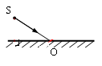
（3）S是光源，SO是光源发出的一条光线，如图丙，请在图中画出SO的反射光线．
M
N
B
A
室内
墙壁
室外
甲
乙
丙

22．（3分） 如图是小明用一把钢尺探究声音的产生和声音特征的情景：
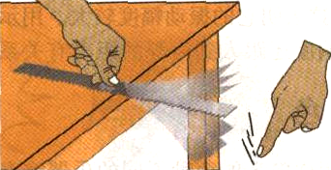
（1）小明将一把钢尺一端紧按在桌面上，另一端伸出桌面适当的长度，拨动钢尺，就可听到钢尺发出的声音.说明声音是由于物体的 _产生的.
（2）小明控制钢尺伸出桌面长度不变，用大小不同的力拨动，这是为了研究声音的 （音调/响度）与振动幅度有关。[来源:Zxxk.Com]
（3）小明逐渐增加钢尺伸出桌面的长度，用同样大小的力拨动钢尺，钢尺发出声音的音调会逐渐变 （高/低）.

23．（10分）小明将一些碎冰块放在烧杯中，用酒精灯对其加热．
（1）如图是用温度计测得冰块的温度，常用液体温度计的原理是测温液体的___________，其示数是 ℃，读作_______________________．
10
0
℃

（2）实验中，部分碎冰已__________(填物态变化名称)成水。继续加热，在冰全部变成水的过程中，温度计的示数__________(变化/不变化) 。
（3）继续加热，水中气泡在上升过程中逐渐变大，这是在 (沸腾前/沸腾时)观察到的现象。
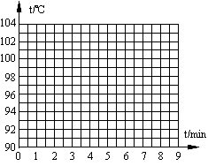
（4）当水温上升到90℃时，小明每隔1min读一次温度计的示数，直到水沸腾4min后停止读数，其数据记录如下表所示：
实验时水的沸点是_________℃。[来源:学科网ZXXK]
时间/min | 0 | 1 | 2 | 3 | 4 | 5 | 6 | 7
温度/℃ | 90 | 92 | 94 | 96 | 98 | 98 | 98 | 98
请根据表格中的数据在方格纸上画出温度与时间的关系图像，由图像可得出水沸腾时的特点是：沸腾时继续加热，温度 （变/不变）。
24．（8分）如图是小明研究光的反射定律的实验装置，
（1）小明为了研究反射角与入射角之间的关系，实验时应进行的操作是（ ）
A．沿ON向后转动板E B．沿ON向后转动板F
C．改变光线OB与ON的夹角 D．改变光线AO与ON的夹角[来源:学科网]
（2）小明根据实验记录了几组数据如表：
实验序号 | 入射角 | 反射角
1 | 30 | 30
2 | 50 | 50
3 | 70 | 70
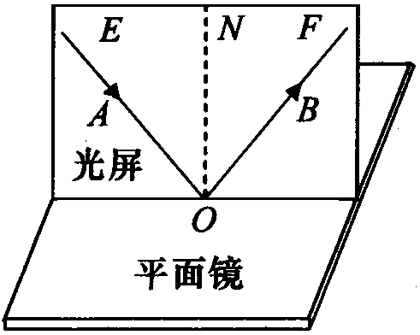
根据数据可知：反射角和入射角的大小 （相等/不相等）。
（3）请你将小明测得实验序号1中的反射角标在图上。
（4）实验中小明沿ON向后转动板F的目的是：为了确定反射光线、入射光线、法线是否在 。
（5）小明将平面镜放在一张较大的白纸上，用手电筒正对平面镜照射，从侧面看到，白纸较镜面 （暗/亮），原因是光照射到白纸上发生了 ，这种反射_________（遵循/不遵循）光的反射定律。

25．（8分）小明用两个完全相同的棋子A、B来探究平面镜成像的特点．
（1）将茶色玻璃板 （竖直/倾斜）立在水平桌面上。
（2）在玻璃板前放置棋子A，调节镜后棋子B的位置，在 （A/B）侧观
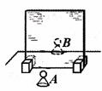
察发现 B与A在平面镜的像 时，B的位置即为A的像所在的位置。
（3）小明想验证平面镜所成的像是虚像，接下来的操作是：移去B，在B
的位置 （竖直/倾斜）放置一张白卡片， （透过玻璃/直接）
观察白卡片上有无A的像。
（4）改变A的位置多次，每次小明都用刻度尺分别测出两个棋子到镜面的
距离，这一步操目的是为了知道 的关系。
（5）小明想要研究像与物左右位置的关系，做了四个模型并把它们分别面对玻璃直立在桌面上，其中能够达到实验目的的是（ ）
C
A
V
T
D

B

A

CC

26．（7分）小明在学习液体蒸发的特点时，老师让同学们用滴管从一烧杯中吸取酒精，在手背上滴一滴，体验一下感觉，结果手臂上感觉凉凉的．这是什么原因造成的呢？同学们进行了实验探究，过程如下．
【猜想】
猜想1：蒸发时要吸热，有致冷作用．
猜想2：酒精的温度较低．
针对上述两种同学们的猜想，老师让同学们设计实验方案进行验证．
小明仔细思考之后，设计了如下的实验方案：
【实验步骤】
（1）取三支完全相同的温度计甲、乙、丙，用甲温度计测出周围环境的温度记为t_{甲}；
（2）用两个相同的玻璃瓶分别装有质量和初温相等的同种酒精，其中一个玻璃瓶是敞口的（酒精会蒸发），另一个玻璃瓶口用塞子密闭（酒精不会蒸发），均放在相同的环境中．经过较长时间后，同时用乙温度计测量敞口玻璃瓶中酒精的温度记为t_{乙}；用丙温度计测量密闭玻璃瓶中酒精的温度记为t_{丙}．
【分析】
（1）比较示数 和 ，可以验证猜想1，若两者示数不相等说明猜想1 （正确/错误）
（2）比较示数 和 ，可以验证猜想2，若两者示数相等说明猜想2 （正确/错误）
（3）若三个温度计的示数出现 t_{甲}=t_{丙}>t_{乙}的关系，就能说明手臂上感觉凉凉的原因是：
。

27．（10分）阅读短文，回答下面的问题：
红外线防盗报警器
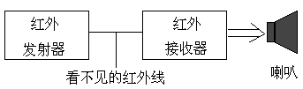
红外线防盗报警器是利用红外线工作的防盗报警装置，主要是由红外发射器、红外接收器，喇叭组成（如图），其原理是：红外发射器发出一束较强的红外线，红外接收器可接收红外线，当盗贼遮挡在红外线发射器和红外接收器间，即挡住红外线，此时红外接收器无法接收到红外线，便驱动喇叭报警，从而达到防盗的目的．
（1）喇叭发出的声音是通过 传入人耳的。
（2）红外线是人眼看不见的光，具有显著的 效应，在真空中的传播速度为 m/s
（3）红外线发射器发出的一束较强的红外线是沿 传播的；
（4）红外线 （能/不能）穿透人体．
（5）红外线看不见，摸不着，你怎样说明红外发射器和接收器间是否有红外线？
请简述：
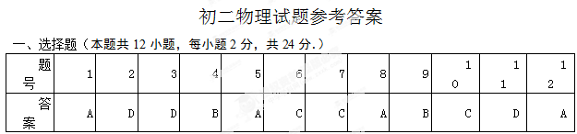二、填空题：（本题共8小题，每空1分，共24分）
13．不同 音色 响度
14．液化 凝华 放出
15．超声 大于 不能
16．降温 放出 汽化（蒸发）
17．晶体 340 固
18．直线传播 不是 红光
19．虚 靠近 不变
20．直线 左侧 短
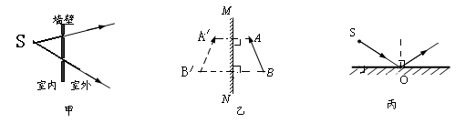
三、解答题：本题共7小题，共52分．
21．（每图2分，共6分）说明：甲图只要找出光源S就给2分；乙图将像画成实线给1分，无垂直号不扣分；丙图无法线扣1分（有法线无垂直号不扣分）

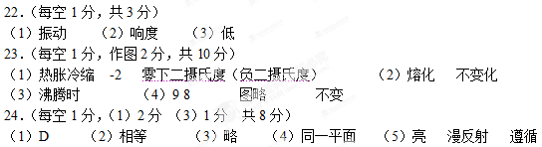
25．（每空1分，（5）2分 共8分）
（1）竖直 （2）A 重合 （3）竖直 直接 （4）像和物到镜面距离
（5）A
26．（每空1分，共7分）
（1）t_{乙} t_{丙} 正确
（2）t_{甲} t_{丙} 不正确
（3）酒精蒸发吸热，有致冷作用；而不是酒精的温度较低（说明：只要写出其中一个就给分）
27．（每小题2分）
（1）空气（气体、介质） （2）热 3×10⁸ （3）直线 （4）不能
（5）用温度计测温度的变化，利用热效应；或利用红外夜视仪观察。（只要言之有理就给分）

